МКДОУ «Шегарский детский сад №2»

Интегрированное занятие по ФКЦМ.
Тема «Весна стучится к нам»
(старшая группа)

Воспитатель
Сумцова О.Н.

с. Мельниково 2020г.
«Весна стучится к нам»
Интеграция образовательных областей: «Социально-коммуникативное развитие»,
«Познавательное развитие», «Речевое развитие», «Художественно-эстетическое развитие», Физическое развитие».
Виды детской деятельности: игровая, коммуникативная, познавательная, продуктивная, музыкально-художественная.
Цель: уточнить и обобщить представления о характерных признаках весны.
Задачи:
- образовательные: закрепить и уточнить представления о признаках весны; совершенствовать умение составлять рассказ по мнемотаблицам; расширять словарный запас по теме «Весна»;
- развивающие: развивать мышление, внимание, формировать умение правильно чувствовать настроение; развивать художественные и творческие способности; развивать трудовые умения: завязывание, обматывание, скручивание нитки (проволоки, тесьмы), смешивание красок для получение новых цветов и оттенков (художественное экспериментирование), владение техникой «принт» с помощью готовых печаток (промышленного производства или самодельных-из пробок, узелков, картошки и т.д);
- воспитательные: воспитывать любовь и эстетическое отношение к природе, воспитывать художественный вкус, желание создавать своими руками красоту.
Предварительная работа: беседы о весне, чтение художественной литературы о весне, рассматривание картин русских художников о весне, художественное экспериментирование с цветом на занятиях по рисованию, рассматривание изображений цветов на предметах декоративно-прикладного искусства.
Оборудование: ноутбук, интерактивная доска, ткань синего или голубого цвета, листы бумаги с изображением мнемотаблиц, тканевые салфетки или мужские носовые платки без узора, прочные нитки или шнурки, цветная тушь или жидкие акварельные краски, кисти или губки, печатки, клеёнка.

Ход занятия.
Дети заходят в группу.
Звучит музыка-звуки весеннего леса.
В.: ребята, а что это за звуки? (ответы детей)
Воспитатель загадывает загадку о весне:
Прилетела ласточка,
Распустила перья.
Солнце греет ласково,
Что это за время? (Весна)
Ответы детей. Стук в дверь. Воспитатель заглядывает за дверь и берёт письмо. Читает:
«Добрый день, я Матушка Зима. Долго я у вас гостила и не хочу уходить. Но моя сестрица Весна уже стучится в дверь и от вас зависит впущу я её или нет. Для вас я приготовила задания. Если вы выполните их, то я уступлю место Весне, если не справитесь, то останусь с вами.»
Ну что, ребята, выполним все задания Матушки Зимы?
Ответы детей.
Дидактическая игра «Собери приметы весны».
(на интерактивной доске изображена картина весны и приметы времён года. Надо приметы весны «перетащить» в поле иллюстрации весны). Дети выполняют задание, подходя по очереди.
В.: молодцы! Ребята, сколько месяцев у времени года весна? Назовите их по порядку.
Дети отвечают на вопрос и называют месяцы весны.
В.: хорошо. (загадывает загадку о ручье:
Звонкий, громкий, озорной
Появляется весной.
И бежит до моря,
Звонко тараторя…(Ручей)
(звучит музыка ручья)
Дети подходят к ручью (ткань синего или голубого цвета), изображающая ручей, рядом лежат пять полосок бумаги, изображающие доски, с изображением картинок: набухших почек, тающих сугробов, луж, цветущей поляны, осенней листвы.
В.: ребята, нам надо построить мост через ручей, из трёх досточек. Но досточки не все подряд надо положить а только те, иллюстрации которых, подходят к предложениям, что я вам сейчас зачитаю:
- весной набухают……(почки);
- весной от солнечного тепла оседают, тают…… (сугробы);
- лёд растаял, появились….. (лужи).
В.: молодцы!
Переходят через ручей, выполняют динамическую паузу:
«Весна пришла»
Солнце, солнце высоко
(На цыпочках руки тянем вверх)
Нам от солнышка тепло
(Легкие поглаживания руками по лицу).
Тает снег от лучей, (Приседание)
Звонко побежал ручей,
(Бег по кругу).
Вы за ручейком бегите,
Лужи все перешагните,
(Ходьба по кругу).
Подходят к мольберту.
В.: ребята, посмотрите, Зима зашифровала в картинках, что происходит весной. Нам надо их расшифровать. (дети составляют рассказы по мнемотаблицам)

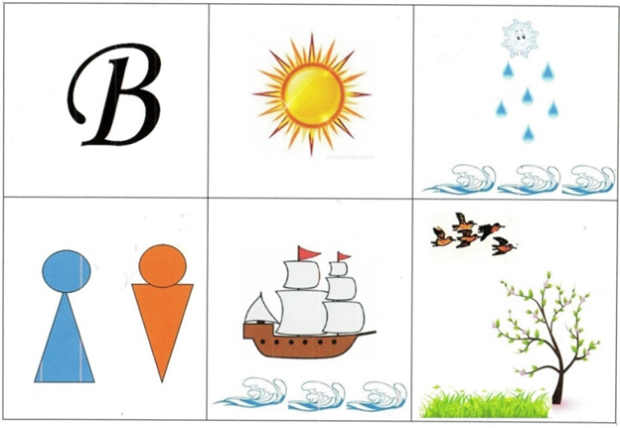 Наступила весна. Солнышко стало ярче и теплее пригревать. Тает снег, кругом лужи, бегут ручьи. Идёт тёплый весенний дождь. Люди снимают тёплую одежду и переодеваются в лёгкую. Дети пускают в ручейках кораблики. Появляется первая зеленая трава. Из под снега пробивается травка. На деревьях набухают почки и распускаются первые листочки. Появляется первая травка. Из тёплых стран возвращаются перелётные птицы.
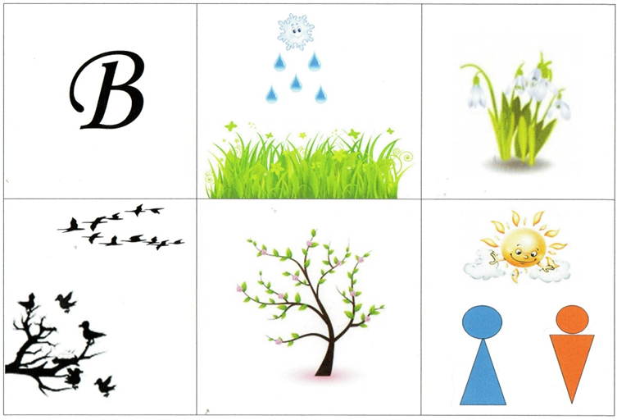 Наступила весна. Весной пригревает яркое солнышко. Тает снег и появилась первая зелёная травка. Прямо из-под снега расцветают подснежники – первые вестники весны. Прилетают первые птицы с юга и вьют гнёзда. На деревьях набухают почки и появляются первые листочки. Девочки и мальчики радуются солнцу.
Воспитатель читает стихотворение о весне
Алексей Плещеев
Уж тает снег, бегут ручьи,
В окно повеяло весною…
Засвищут скоро соловьи,
И лес оденется листвою!
Чиста небесная лазурь,
Теплей и ярче солнце стало,
Пора метелей злых и бурь
Опять надолго миновала….
При прочтении на интерактивной доске появляются картины русских художников на весеннею тему.
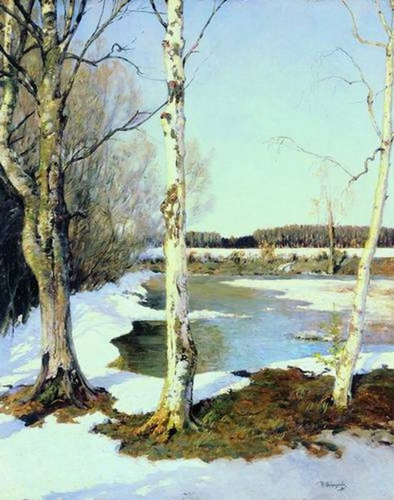 «Ранняя весна» Остроухов И.С.

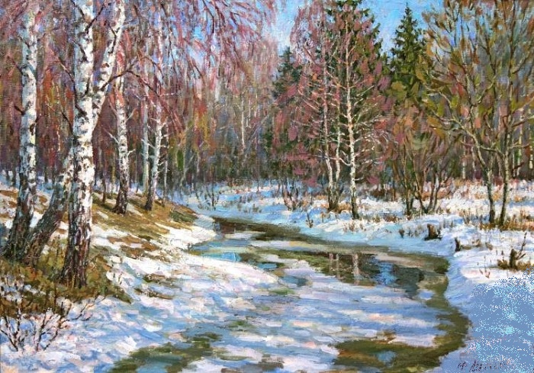 «Весна в лесу» Мельков Ю.

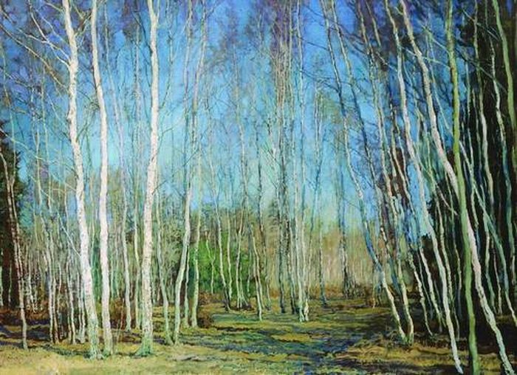 «Голубая весна» Бакшаев В.Н.

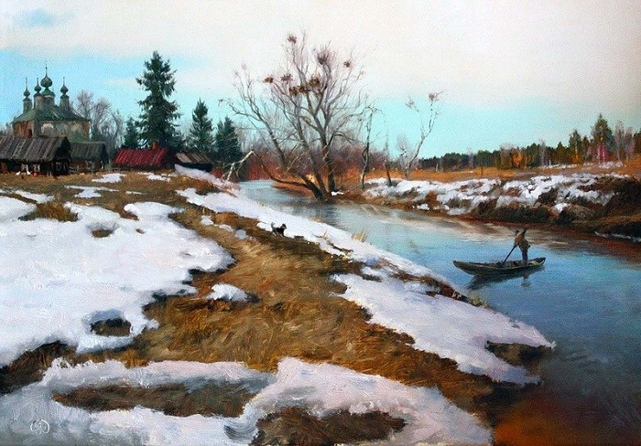 «Ранняя весна в русской деревне». Владимир Жданов
В.: ребята, мы с вами тоже можем изобразить весну, но только необычным способом. (техника «Узелковый батик».
1. Берём тканевую салфетку или мужской носовой платок. Захватываем ткань щепоткой, слегка скручиваем и образуем узелок, перетягиваем его мягкой проволокой или прочной ниткой.
2. отступаем от готового узелка вниз и ещё раз перетягиваем ткань.
3. сначала окрашиваем верхний узелок, аккуратно окуная его в ёмкость с красителем. Затем берём широкую кисть или поролоновую губку и краской другого цвета пропитываем нижний узелок.
4. развязываем узелки и дополняем рисунок по своему желанию: с помощью кисти лепестки и листья цветка, лучики солнышка и т.д. или с помощью печаток в технике «принт» создаём орнамент.
5. укладываем готовые работы на лёгкую просушку на клеёнку)
Дети подходят к столам и выполняют задание. После окончании работы дети выкладывают на отдельный стол свои изделия и убирают своё рабочее место.
Итог.
- о каком времени года мы с вами сегодня говорили?
- кому нравится весна? Почему?
- что вам понравилось сегодня в нашем занятии?

